**浙江弗尔德驱动科技有限公司**

**2024年**

**质量信用报告**

二零二四年十二月

**目录**

**第一部分 前言 - 3 -**

**1.1 报告编制说明 - 3 -**

**1.2 企业简介 - 3 -**

**第二部分 报告正文 - 5 -**

**2.1 企业质量理念 - 5 -**

**2.2 企业质量管理 - 7 -**

**2.2.1 组织架构图: - 7 -**

**2.2.2 管理者代表 - 7 -**

**2.2.3 质量部 - 7 -**

**2.2.4 质量管理体系 - 9 -**

**2.3 质量诚信管理 - 11 -**

**2.4 质量管理基础 - 13 -**

**2.5 产品质量责任 - 16 -**

**第三部分 报告结语 - 24 -**

第一部分 前言

1.1 报告编制说明

a）报告内容客观性声明

浙江弗尔德驱动科技有限公司在本报告中，客观、真实、公正地公布了企业的信用信息。基于此，我们欢迎社会公众对我们公布的内容监督，提出意见和建议。

b）报告的组织范围

本报告覆盖浙江弗尔德驱动科技有限公司所有部门。上述部门均是本报告的责任主体。

c）报告时间范围

本报告时间范围：2023年11月-2024年11月。

d）报告发布周期

本公司以1年为周期，并将根据实际情况动态更新报告内容。下期报告发布时间为2024年12月。

e）报告数据说明

本报告公布了基本的企业信用信息数据项，包括基本信息、经营管理信息、财务信息、产品质量信息、提示信息和其他信息。这些均来自于对企业相关记录的整理、收集和分析。因此信息质量可靠，经得起审核验证。

f）报告获取方式

供应商、监管部门等各类利益和责任相关方，可以通过官网或客服等形式联系本公司获取书面形式的报告。

1.2 企业简介

浙江弗浙江弗尔德驱动科技有限公司（简称“弗尔德”）是一家集研发、设计、生产、销售及售后服务于一体的永磁同步曳引机制造企业。2015年6月，公司与欧洲顶尖的曳引机公司强强联手，形成技术资源共享的战略合作伙伴关系。公司秉承“追求卓越，精益求精”的企业精神，坚持“高起点、高品质”的发展思路。公司近年以40%左右的年增长率快速发展，近三年销售收入分别为2.4亿、4.2亿、4.4亿。

目前厂区总建筑面积3万多平方米，拥有金工车间、装配车间和电工车间，拥有省级产品实验中心。车间内实施5S现场管理和目视化看板管理，整洁有序，做到了“可参观工厂”的标准。公司拥有一支专业的人才队伍，目前共有职工421人，其中本科近50人，大专68人，技术人员52人。

公司拥有全系列覆盖的曳引机产品，涵盖“高速梯、医用梯、特殊环境下使用的高防护梯、货梯、小机房、无机房、家用梯、钢带主机”等8大系列产品，覆盖载重320kg-4000kg、速度0.4m/s-12m/s，可满足整梯厂所有要求。公司凭借领先的精细制造水平，公司与蒂升电梯（上海）有限公司、沃克斯迅达电梯、恒达富士电梯、怡达快速电梯、巨人通力电梯、江南嘉捷电梯、德奥电梯、奥立达电梯等品牌建立长期合作关系。

公司建有面积约1100平方米的研发中心和500平方的试验中心，试验中心可完成电机噪音、振动、温升等级、过载转矩、制动力矩等测试以及电机能效的自主测定。近三年，每年投入研发费用占比达4%以上，共完成新产品开发20余项，改进优化200多项。公司与浙江浙江理工大学、南京理工大学、湖州师范学院等建立产学研合作关系。产品采用创新结构设计，具有“体积小、重量轻、安装维护方便、振动小、噪声低、防护等级高、制动器免于维护”等特点，使客户现场使用更加“安全、舒适、节能、环保”，获得了电梯行业的广泛认可，被许多电梯厂家用于高端电梯配套使用，因产品噪音低、温升小、运行平稳，赢得了客户的一致好评，在电梯行业口碑良好。

2021年，公司两个系列永磁同步电机入选工信部“能效之星”目录。公司有3款产品被认定为省级新产品，1款产品被认定为省级“绿色设计产品”。截至目前，公司拥有授权国家专利108项，其中发明专利9项，实用新型专利81项，外观专利18项，另取得软件著作权1项。公司参与了《别墅电梯用曳引机》行业标准和《重型曳引驱动载货电梯》浙江制造品字标标准的制定。2020年，公司参与编写《南浔区电梯产业标准化与质量发展白皮书》。

公司先后被评为国家科技型企业、浙江省“专精特新”企业、浙江省专精特新中小企业、浙江省AAA守合同重信用企业、2021年公司获得南浔区政府质量奖。2023年弗尔德成功入选国家级“专精特新”小巨人企业、省级科技小巨人。是南浔区新象新牛培育企业、南浔区规模百强工业企业，多年来凭借雄厚的的技术实力，优质成熟的产品，完善的服务体系，取得了迅猛的发展。

第二部分 报告正文

2.1 企业质量理念

●使命：持续创新，为客户提供高质量曳引机产品与技术解决方案

弗尔德定位中高端市场，通过持续不断的科技创新投入，推动产品技术升级，引领行业发展，为配套客户提供高质量曳引机产品与技术解决方案。

●愿景：成为中国高端曳引机行业领先品牌

通过技术沉淀和客户积累，在未来五到十年时间发展成高端曳引机市场的知名品牌，实现规模、技术、质量的领先，成为客户认可、同行尊敬的优秀品牌。

●核心价值观：三精一新——精心、精准、精益、创新

精心：尽最大努力做好本职工作，态度诚挚，敬业认真，倡导“奋斗者精神”。

精准：严谨细致，一丝不苟，体现在对工作细节的追求，不断推进精细化管理，提高工作质量和效率，输出好产品。

精益：不断寻找最佳路径和改进机会，追求卓越，精益求精。

创新：保持持续创新的能力和热情，推动技术创新、管理创新。

●深入宣贯弗尔德企业文化

弗尔德以使命、愿景和核心价值观为核心理念，公司从理念层、制度层、行为层和物质层四个层面构建企业文化体系，并由人事行政部负责企业文化的推进工作，通过开展制度建设、文化活动、奖惩激励等引导弗尔德员工认同并遵循企业文化。

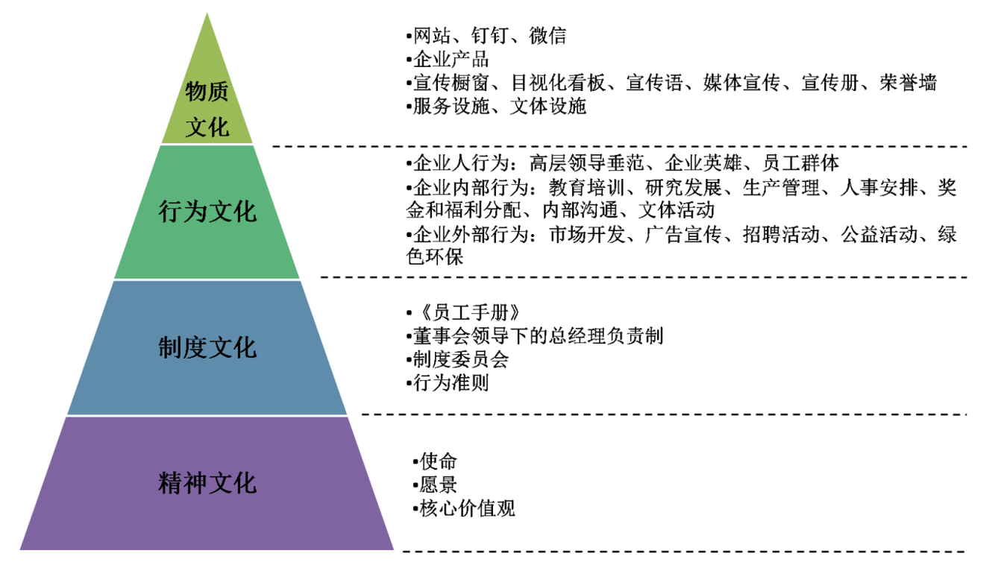

弗尔德企业文化体系图

2.2 企业质量管理

2.2.1 组织架构图:

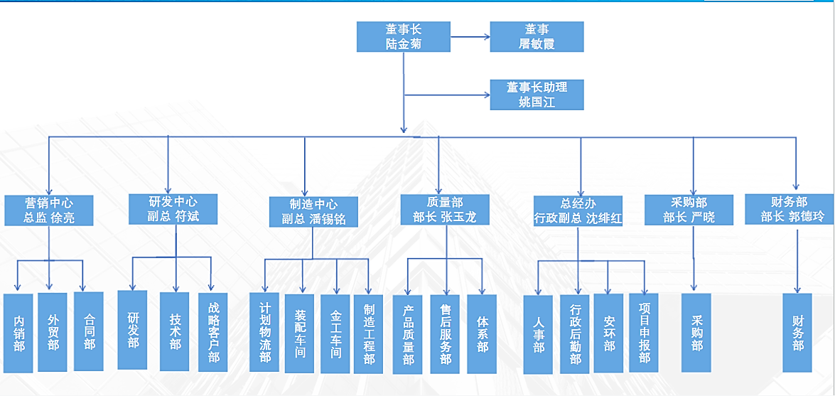

2.2.2 管理者代表

经公司最高管理者任命、并授权管理者代表在质量管理体系方面指挥和控制系统。负责推动公司质量方针、目标、战略的具体实施、评价和改进。具体职责包括：

●按照ISO9001：2015标准，建设和完善公司质量管理体系，提升质量管理水平；

●根据公司发展的战略需要，组织更改、修订和完善质量体系管理相关文件；

●宣传、贯彻公司质量方针，对各单位质量管理体系运行情况进行监督、考核；

●督促业务部门质量改进计划实施和质量意识的提升，改善质量管理体系运行效果；

●代表公司就质量管理的有关事宜与外部联络和沟通；

●向公司汇报质量管理体系的业绩，包括改进的要求。

2.2.3 质量部

●组织相关部门对质量方针、目标和质量管理体系的宣贯；

●根据公司发展战略及质量目标，组织分解至各职能部门，并负责督导、协调各部门目标分解执行情况；

●协助管理者代表进行质量管理体系监视和测量的策划及持续改进的策划与跟进；

●协助管理者代表组织内部质量体系审核，负责第三方审查的组织、协调、跟踪、验证等工作；

●协助做好管理评审准备工作和输出报告执行情况的跟踪验证；

●负责质量管理体系文件、记录的归口管理；

●制定质量管理制度，不断提高质量管理水平，推进质量改善活动；

●负责对各职能部门质量考核的落实、执行；

●负责组织指导数据分析方法的应用并监督；

●负责产品的监视测量控制、新品试验评价测试、客户验货等各项工作；

●依据产品技术标准、行业标准、企业标准、检验标准的相关要求制定本公司产品来料、制程、半成品、成品、出货的检验规程并确保严格实施；

●负责对质量检验数据的汇总、统计和分析，以及采取纠正、预防处理措施实施的跟踪验证；

●负责跟进相关部门人员解决产品工艺、质量问题；

●负责对质量事故的调查、处理，跟进验证整改措施结果；

●参与新产品试制、试产的测试及评审，验证其性能及工艺稳定性；

●负责质量事故的调查和提出处理意见；

●负责客户投诉处理与督导责任单位改进；

●负责对特殊工序、关键工序进行控制、检查；

●负责参与供应商的评审、评定、考核并对供应商持有“最终否决权”；

●负责产品各项认证检测工作；

●负责公司质量成本的统计、汇总和分析；

●负责监视测量设备的系统化管理工作；

2.2.4 质量管理体系

1、公司按照ISO9001：2015规范要求建立质量管理体系并形成文件，加以实施和持续改进其有效性。为此应做到下述要求：

a)确定质量管理体系所需要的过程及其在整个组织中的应用，并根据这些过程对产品品质的影响大小及复杂程度进行相应的控制；

b) 确定过程之间的内在联系、顺序和相互作用；

c) 确定所需的准则和方法，以确保这些过程的运行和控制有效；

d) 确保可以获得必要的资源和信息，以支持对这些过程的运行和监视；

e) 监视、测量（适用时）和分析这些过程，以了解过程运行的趋势及实现策划结果的程度，并根据分析对过程采取必要的措施，以实现持续的改进；

f) 本公司确保对任何影响产品符合要求的外加工过程加以识别，并实施控制。

最高管理者必须确定在组织的相关职能和各层次上的质量目标和衡量方法，公司的质量目标及衡量方法明确且可测量，并与质量方针相适应，与经营计划相结合。质量目标必须包括满足产品要求所需的内容，并且落实顾客期望；目前公司质量目标为：

1.顾客满意度≥98% 2.进料检验合格率≥99%

3.采购成本降低率≥2.5% 4.出厂检验一次合格率100%

以上项目在每年年度计划时定出实际目标值，并考虑持续改进的要求

1. 公司先后通过了GB/T19001-2016idtISO9001:2015质量管理体系认证、GB/T24001-2016idtISO14001:2015环境管理体系认证、GB/T45001-2020idtISO45001:2018职业健康安全管理体系认证、

GB/T29490-2013知识产权管理体系认证、社会责任报告等，并有效导入到各部门，提升各部门的管理水平。

2.3 质量诚信管理

**2.3.1 完善质量管理体系，加强质量管控。**

完善质量管理体系，加强质量管控。确保产品从原料采购、技术研发、过程控制、物流仓储到销售服务各环节的严格要求与高标准把控，建立严格的质量管控系统，所有产品通过专业测试与检验合格，充分保障产品精度，确保在适用领域的质量安全。

为最大限度满足客户及其它相关方要求、实现公司战略目标，公司建立了过程管理系统，识别价值创造过程和关键支持过程，进行过程的要求、设计、实施和持续改进。采取定岗定责、过程检查、质量考核、责任追究、质量追溯、数据统计分析等一系列行之有效的方法，做到关键工序重点控制、普通工序规范操作，通过对生产过程的全面控制和对关键节点的有效监督，提高了工作质量，保证了产品质量。

**2.3.2 运作管理**

对高质量的追求是企业发展的基本。弗尔德在成立之初，就注重提高产品品质和档次的基础上，积极优化和调整产品结构，使主导产品技术水平达到国际同行业产品的先进水平。弗尔德自起始就坚持中高端发展理念，不走低端路线。首先考虑产品质量，从原材料和生产工艺入手，高标准要求自我，坚持“创新、品质、责任、共赢”的核心价值观，从研发设计-采购-生产-质检的每个环节都设置了缜密的控制程序，进行严格的管控，杜绝质量安全事故的发生。在设计方面，进行详图管理控制，严格按照设计及规范要求，排除差错和疑义，从详图设计，到校对，到图纸发放层层把控。在采购方面，对供方进行评价和控制，抓源头质量，严格按照设计要求进行原辅材料的采购。在生产方面，引入精益生产和运用IT工程优化生产工艺，自检、互检与专检并重。在质检方面，杜绝劣质原辅材料、不合格产品的使用和出厂，从而杜绝了质量安全隐患的存在；同时采用FMEA分析等一些列先进质量工具保证全面的质量控制。随着每家电梯厂家要求的不同，对产品也需要持续的改进，即使有许多电梯厂家合作支持，也要质量至上，对于技术人员和管理人员的要求也就会更高。“质量是企业的生命，一刻也不能松懈。”弗尔德正是靠着对质量的孜孜以求，获得了众多电梯企业的认可与信赖。

**2.3.3 升级信息传递**

公司在质量方针要求的前提下，每年年底对下一年度的质量目标进行策划，并将总目标层层分解至各有关职能部门。各部门对受控目标任务进行逐层分解并对相关数据加以统计、分析，同时进行持续改进确保公司总目标的实现。

近年来在信息化方面累计投入680余万元，开发EPO管理系统，建立大数据平台，将客户信息、生产运营数据、供应链信息、产品质量信息等整合到一起，在一个平台上实现生产数据、生产计划、车间管理、质量检验、供应链管理、库存管理、采购管理、销售管理、财务管理、发运管理、售后管理等。公司被评为浙江省新一代信息技术与制造业融合发展试点示范企业、湖州市两化融合示范企业、湖州市上云标杆企业。

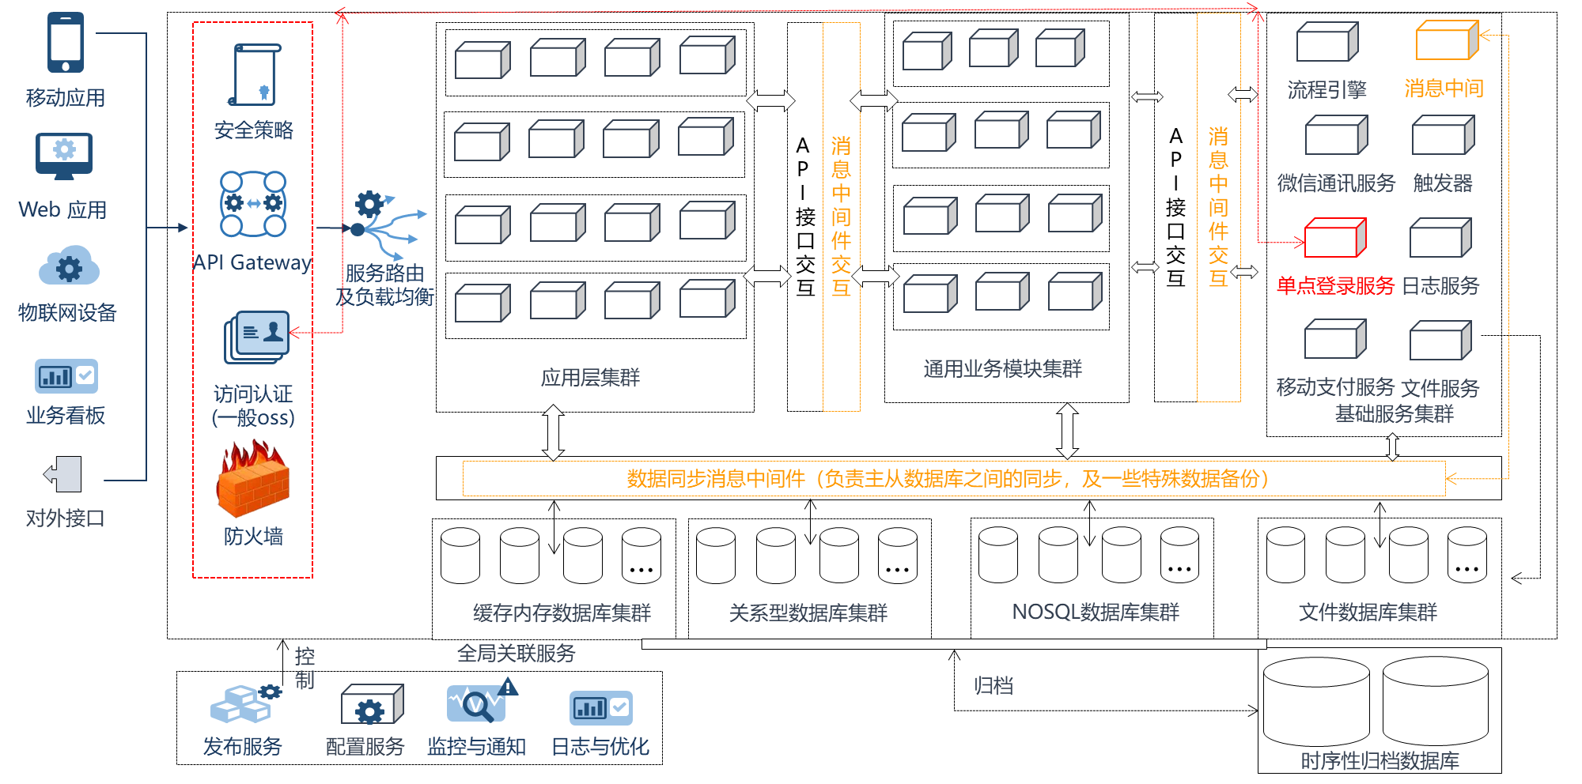

弗尔德EPO平台架构图

2.4 质量管理基础

**2.4.1 标准管理**

| **控制项目** | **危险源** | **法律法规要求** | **公司要求** | **测量方法** |
| --- | --- | --- | --- | --- |
| 质量安全 | 产品质量 | 国家标准 | 企业标准  电梯部件检验规范 | 内部检测  外部监控 |
| 环境保护 | 废水  （污水排放） | 《污水综合排放标准》 | 《废水、废气、噪声管理控制程序》  《环境应急预案》  《固体废弃物控制程序》  所有排放均达国家标准 | 委外监测  自行控制 |
| 废气  （喷涂车间烘道废气、喷漆房废气） | 《大气污染物综合排放标准》 |
| 固废  （有害废弃物） | 《中华人民共和国固体废物污染防治法》  《一般工业固体废物贮存、处置场污染物控制标准》  《危险废物贮存污染物控制标准》 |
| 噪音  （抛光、打磨、整形） | 《工业企业厂界环境噪声排放标准》 |
| 节能降耗 | 水、电等能源消耗、废弃物的处置 | 国家节能减排法规  ISO14001管理体系 | 万元产值综合能耗（吨标煤/万元）未考核指标，落实到各级管理人员进行考核 | 统计计算 |
| 电、水资源紧缺等带来的能源危机 | 《中华人民共和国计量法》《计量法实施细则》 | 按照公司制定的相关节能规章制度，节能管理规范和节能计划来执行 | 内部监测 |
| 安全生产 | 火灾和爆炸事故 | 《劳动合同法》《安全生产法》《职业病防治法》 | 《消防管理规定》  《火灾/爆炸应急准备与响应预案》  《安全操作规程》 | 定期监测 |
| 职业健康 | 疑似职业病  职业病人数 | 依法管理 | 《职业健康安全运行控制程序》 | 员工体检 |
| 公共卫生 | 食堂垃圾、生活污水、生活垃圾、危险固废 | ISO14001管理体系  《环境管理体系认证》  《环境保护法》 | 《废水、废气、噪声管理控制程序》  《环境应急预案》  《固体废弃物控制程序》 | 外部监测 |

**2.4.2 性能对比**

客梯性能对比表

|  |  |  |  |  |
| --- | --- | --- | --- | --- |
| **序号** | **性能名称** | **浙江弗尔德** | **行业水准** | **国家标准** |
| 1 | 空载噪音 | ≤52dB | ≤56dB | ≤62dB |
| 2 | 振动速度 | ≤0.15mm/s | ≤0.20mm/s | ≤0.50mm/s |
| 3 | 过载转矩 | 2倍 | 1.7倍 | 1.5倍 |
| 4 | 绝缘等级 | F | F | F |
| 5 | 绝缘电阻 | 200MΩ | 100MΩ | 5MΩ |
| 6 | 曳引机温升 | ≤95K | ≤100K | ≤105K |
| 7 | 制动器噪音 | ≤52dB | ≤56dB | ≤70dB |
| 8 | 制动力矩 | 3倍额定扭矩 | 2.7倍额定扭矩 | 2.5倍额定扭矩 |
| 9 | 制动器寿命 | 500W次 | 300W次 | 200W次 |
| 10 | 制动器响应时间 | 150毫秒 | 200毫秒 | 500毫秒 |

别墅梯性能对比表

|  |  |  |  |  |
| --- | --- | --- | --- | --- |
| **序号** | **性能名称** | **浙江弗尔德** | **行业水准** | **国家标准** |
| 1 | 空载噪音 | ≤48dB | ≤50dB | ≤62dB |
| 2 | 振动速度 | ≤0.10mm/s | ≤0.15mm/s | ≤0.50mm/s |
| 3 | 过载转矩 | 2倍 | 1.7倍 | 1.5倍 |
| 4 | 绝缘等级 | F | F | F |
| 5 | 绝缘电阻 | 200MΩ | 100MΩ | 5MΩ |
| 6 | 曳引机温升 | ≤85K | ≤95K | ≤105K |
| 7 | 制动器噪音 | ≤48dB | ≤50dB | ≤70dB |
| 8 | 制动力矩 | 3倍额定扭矩 | 2.7倍额定扭矩 | 2.5倍额定扭矩 |
| 9 | 制动器寿命 | 500W次 | 300W次 | 200W次 |
| 10 | 制动器响应时间 | 150毫秒 | 200毫秒 | 500毫秒 |

**2.4.3 检测管理**

公司通过年度经营目标的考核管理、过程监控、产品测量、管理评审、顾客反馈、统计分析、合理化建议等途径从公司日常经营、员工、顾客等三个方面来识别公司的改进和创新机会，建立计划和目标。

| **驱动方面** | **识别改进与创新方式** | **制定改进和创新计划与目标** |
| --- | --- | --- |
| **日常经营** | 卓越绩效模式诊断 | 聘请专业咨询公司，公司内部成立推进小组，与外部咨询团队共同对企业经营现状进行诊断，分别识别出快赢、一般及专项改进机会，制定改进和创新计划和目标。 |
| 管理评审 | 定期召开管理评审会议，由各职能部门负责人从体系的角度识别管理、质量、环境、测量等方面的薄弱点和弱项，制定相应的改进和创新计划和目标。 |
| 体系审核 | 由负责体系审核人员通过内审和外审识别体系运行过程中识别改进和创新机会，制定改进和创新计划和目标。 |
| 经营决策 | 定期召开公司级经营会议，根据关键绩效指标的计划与实施对比情况，由公司经营层研究并确定主要改进方向和课题，层层制定改进和创新计划和目标。 |
| **员工** | 员工满意度调查 | 对员工满意度调查结果进行分析总结，识别出员工不满意项，制定相对应的改进和创新计划和目标。 |
| 员工座谈会 | 定期开展全体员工座谈会，鼓励所有员工各抒己见，且由各职能部门人员针对员工现场提出的问题整编改进和创新计划和目标。 |
| **顾客** | 顾客满意度调查 | 除公司内部开展满意度调查外，还聘请第三方专业机构进行调查，形成调查报告，根据调查分析结果，制定改进和创新计划和目标。 |
| 重点拜访 | 公司总经理与业务部经理每年对大客户及重点渠道顾客上门拜访，根据面对面的交流反馈结果，制定更高层次的改进和创新计划和目标。 |
| 顾客投诉 | 对通过经销商、业务经理等途径收集到的顾客投诉信息进行整理和分析，有针对性地制定改进和创新计划和目标。 |

2.5 产品质量责任

**2.5.1 产品质量承诺**

1、本企业严格遵守《中华人民共和国产品质量法》等相关法律、法规，依法诚信经营。

2、本企业依法管理和生产，落实质量主体责任；建立健全各项管理制度，运用质量管理体系，持续保证产品质量稳定性，并持续改进产品质量。

3、本企业保持资质的有效性，通过认证的产品，保证关键零部件一致性，并在有效期内。

4、本企业严格执行原辅材料检验制度，所用的原辅材料及包装材料符合相应的国家标准、行业标准及有关特殊规定。

5、保证不生产加工假冒伪劣产品，不合格的产品保证不出厂。

**2.5.2 产品售后责任**

为提高顾客满意度和忠诚度，公司建立业务跟踪、顾客回访、走访制度，定期或不定期的对顾客进行回访与跟踪，了解顾客的意见、要求和建议，建立每一位顾客的信息记录体系，解决每一位顾客的投诉，做到让顾客满意、公司放心。并持续推进对主要客户的售后服务，制定了规范的产品手册，技术手册，努力缩短交货，建立技术服务机制。

顾客抱怨和投诉处理流程图

|  |  |  |
| --- | --- | --- |
| **过 程** | **文件/记录** | **活 动** |
| 供方直发  通知客户  物料准备  物料发货  是  发货通知  下单  物料确认  物料初判  信息反馈 | 邮件  邮件  顾客信息反馈单  顾客信息反馈单  反馈订单  发货通知单  发货通知单  邮件 | 顾客以电话、E-mail或传真的方式向安售后服务部传达信息。  售后服务部接收到顾客信息后，查询确认物料是否由我司发货。  确认信息后，售后服务部生成《顾客信息反馈单》，和顾客确认物料明细信息，并将确认的物料和规定的交期通知制造部。  确认物料后，制造部准备物料。  若为供方直发物料，直接通知供方直发，并把发货证据提交售后服务部备案。  若为我司发货物料，售后服务部按《顾客信息反馈单》通知市场部下单，准备好物料后，交由仓库发货。  市场部按照反馈交期，打印《发货通知单》，并通知成品仓库发货  成品仓库按《发货通知单》发货，并且将发货信息（快递号等）提交售后服务部备案。  售后服务部将发货信息提交给客户，同时通知市场部客户经理，以作跟踪 |

**2.5.3 企业社会责任**

a）公共责任

公司的产品、服务和运营过程主要涉及产品安全、环境保护、能源消耗、综合利用、安全生产等方面的公共责任。其中，产品安全方面主要有曳引机、制动器引起的电、扶梯故障；环境保护方面主要有废气、废液、固体废弃物、危险化学品、噪音等；能源消耗方面主要有水、电、油等；安全生产方面主要有电炉、压装设备、重物吊装、职业病等。针对这些社会影响，公司采取了有效的改进措施。

公司一直关注使基础设施符合环境和职业健康环境、安全管理的要求，严格执行“三同时”，即同时设计、同时施工、同时交付使用的原则。在设计、制作、购买设备过程中，积极考虑设备的安全性、环保性、舒适性。委托有资质的检测与评价单位展开工作场所职业危害因素检测。根据检测报告的检测数据识别出需要改进的环节和需要更新的个人劳动防护用品，及时处置因基础设施引起的环境和职业健康安全问题。公司配备了先进的污水处理设备，由第三方检验机构对废气、废水进行定期检测，所有生产污水和生活污水均已实现达标排放，危险废弃物由符合资质的公司进行转运处置，实现了危废处理的动态跟踪。此外，公司利用屋顶进行太阳能发电。

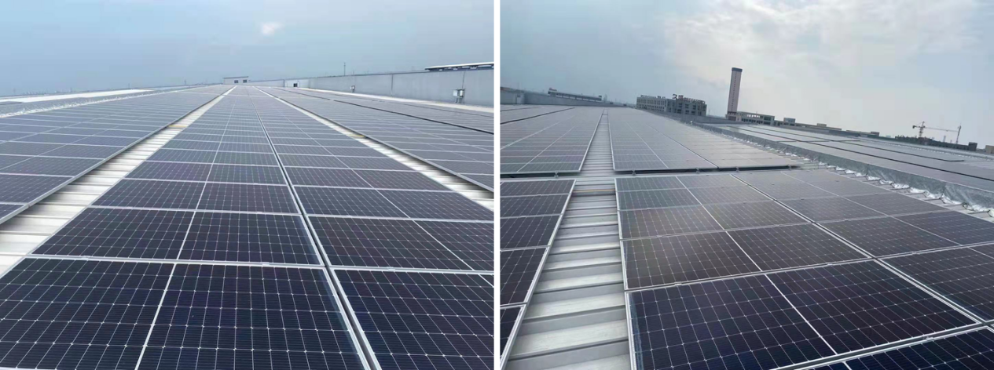

公司在厂房顶建设太阳能

产品、服务和运营对社会影响措施表

| **项目** | **现有控制措施** |
| --- | --- |
| 质量安全 | * 严格执行产品安全标准 * 全过程的质量控制 |
| 环境保护 | * 严格按照环境管理体系要求 * 喷涂线产水经过污水处理站处理后排入市政污水管网 * 浮油定期刮捞，与冷却液一起危废处理 * 正常运行执行生产工艺规程 * 定期检查降低噪声排放设施的完好程度 * 对所有设备进行保养维修，增加润滑油、隔音垫圈，降低噪音污染 * 设置废弃物放置箱，并进行标识 * 有害废物集中收存 * 在固定场所开展焊接，在焊接场所周围设置挡光板，鼓风机吹散焊接场所上方焊接烟尘 |
| 节能降耗 | * 生产现场的设备根据生产需要随用随开，禁止长时间空载运转 * 每月统计并与基数进行比较 * 设备节能改造 * 每月分析能耗，督促各部门改善 * 技术工艺创新 |
| 安全生产 | * 严格按照职业健康安全管理体系要求 * 实行目标管理，签订安全生产责任书 * 员工安全意识培养，组织三级安全教育培训 * 制定完善的应急预案，开展应急演练 * 在具有安全隐患的位置放置安全标识、安全标语 * 各工序制作严格的安全操作规程 * 对设备进行改造，杜绝安全隐患 * 安全知识竞赛 |
| 公共卫生 | * 严格按照职业健康安全管理体系要求 * 发放劳动保护用品、定期组织体检 |

对公众和环境的隐忧预见及应对

| **公众隐忧** | **预见方法** | **产生原因** | **应对措施** |
| --- | --- | --- | --- |
| 环境污染 | 事故预案 | 违规操作 | 加强设备定期维修管理，管理部门不定期抽检，加强培训教育、落实职责 |
| 能源消耗 | 定期统计分析 | 设备超龄服役 | 设备改造、更新 |
| 产品安全 | 试验验证 | 非标设计 | 提高设计标准化率，引进FMEA |
| 安全生产 | 安全例会、制定安全岗位目标责任书 | 员工违章操作、管理部门监管不到位，未按体系要求运作 | 安全教育、提高员工安全意识，加强检查落实体系管理，建立应急预案 |

| **隐忧** | **应对准备和措施** |
| --- | --- |
| 噪音大 | 通过控制电磁噪音、机械噪音、制动器工作噪音来降低株机运行噪音。并在涉及预防控制中采用类似成功设计和设计验证，确保噪音控制在允许范围内并低国家标准允许值。 |
| 振动大 | 高速梯旋转零部件动平衡检测、采用高寿命、低游隙轴承。 |
| 制动力矩不够 | 制动器单边力矩设计采用大于125%主机旋转扭矩设计，在每一主机上安装完成两个完全各自能独立工作的制动器。即使在一个制动器完全失效的情况下，依靠另一制动器，也能使主机减速和停止运行。 |
| 超速运行 | 电梯控制系统安装自动检测系，一旦超速，制动器会抱闸制停。 |

b）道德行为

弗尔德要求全体员工始终围绕诚信为本，遵守法律法规、合同条约与道德规范，以守约、敬业、诚信回报于社会。弗尔德重视信用体系的建立，建立企业信用管理体系，主要由信用管理决策机构、信用管理专业部门、相关业务部门组成。

信用管理决策机构：审查批准企业的信用政策和风险管理策略，审批高风险的大额交易事项，审批处理重要信用风险事项的处理方案等。

信用管理专业部门：负责客户资信的调查、分析、评估，建立和管理客户信用档案；负责建立、管理企业的信用管理信息系统；制定企业的信用政策；审查业务部门与客户签订的合约；监督业务部门的操作流程；对应收账款进行跟踪监控和追收等。

相关业务部门：各职能部门是企业信用风险管理组织体系的重要组成部分，在日常工作中，不仅要认真执行企业的信用风险管理和各项规定，还必须积极配合、支持信用管理部门的工作，及时、主动地向信用管理部门报告、反馈有关信息。

道德行为监测体系的关键过程及绩效指标

| **类型** | **监测对象** | **监测部门** | **测量方法与过程** | **测量指标** |
| --- | --- | --- | --- | --- |
| 企业内部 | 高层领导 | 股东会  董事会 | 股东大会审核公司销售、财务，遵纪守法，信息真实，以《公司法》为准绳，合法经营 | 股东满意度  企业利润等 |
| 中层干部及职能部门 | 高层领导  工会 | 内部审计、意见箱投诉举报、中层干部培训、违法乱纪记录、安全生产监测 | 违法乱纪  道德水平  应急能力 |
| 员工 | 人事行政部 | 科学地选拔领导与员工、积极开展培训、加强道德培训、制定《员工手册》和《企业哲学手册》、企业文化培训、开展评优活动等 | 员工满意度  培训人次 |
| 企业之间 | 供应商  顾客 | 部门的销售部门、采购部和安全质量管理部 | 规定公司的质量方针、质量保证、服务承诺；严格按照《合同法》等保护相关方利益；价格适中、交货准时、 产品质量稳定、及时交付；加强产品质量控制，提高优质产品，及时应对顾客投诉等；在采购上实行公开、公平、公正的“阳光采购”制度 | 合同违约率  索赔金额  顾客满意度 |
| 企业外部 | 政府 | 部门的安全质量管理部  财务部 | 依法纳税、廉洁自律；严格按照国家的税法、会计法等法律法规进行操作；特种设备条例贯彻执行情况；国家各级技术监督部门监督及监测等 | 纳税金额等 |
| 银行 | 内部及外来会计事务所审计 | 报表的准确度 |
| 社会公众 | 诚信经营、保护公众利益；开展清洁生产，保护环境；参与公益事业 | 捐赠金额 |

c）公益支持

“得诸社会、还诸社会”是公司所在地南浔商人数百年来形成的经商传统和儒商精神。公司成立以来积极履行社会责任，做好企业公民。公司发挥建设和谐社会中的促进作用，有效保障利益相关方权益，持续提升员工满意度，积极支持以“教育事业、扶贫帮困”等为主要载体的社会公益事业，全面践行“社会贡献最大化”核心价值理念。通过领导者的卓越管理，让企业干部、员工体会到自身价值的存在感，获得物质和精神上的成功；通过全体员工的努力，让我们的客户、供应商体验到我们产品的品牌价值、企业的平台价值，获得合作和体验上的成功；通过企业、员工和客户三方的协同创新，让企业保持健康持续发展，不断为社会创造责任价值和经济价值，让社会各界感到满意，地方政府感到成就，人民生活感到便利，进而让全社会体会到成功！

2.5.4 信用记录

公司具备优良资信，实行稳健的财务策略，充分利用自身资金优势，发挥财务杠杆效应。公司每年四季度编制下一年度的资金需求计划，及时向金融机构申报信用额度，各金融机构给予的综合授信额逐年上升。

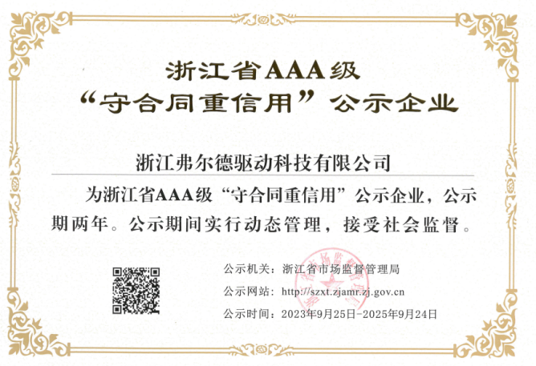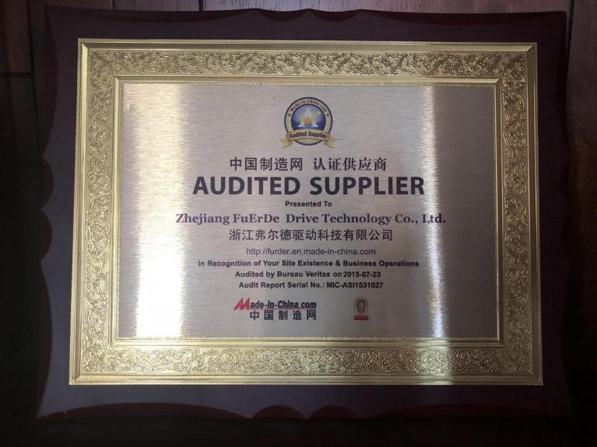公司取得银行信用AAA级证书，与中国银行、招商银行、湖州商业银行、南浔银行、中国工商银行、宁波银行等建立了长期合作关系。此外公司还获得 “湖州市统计诚信示范单位“、“中国制造网 认证供应商”等荣誉

第三部分 报告结语

质量管理是企业的生命，信用是企业的根本，也是制约企业发展的根本因素之一，没有一劳永逸的质量，只有持续改进的质量管理系统，良好的信用需要卓越的质量支撑，需要优秀的服务维系，未来企业将以强烈的责任感和高度的使命感来扎实推进质量管理，稳固维护企业信用。

公司坚持“持续改进质量管理体系”，不断提高生产率、提高顾客满意率。本公司承诺生产的产品符合法规、行业标准； 并不断地满足顾客需求，加快迈向国际化的步伐，打造全国领先。